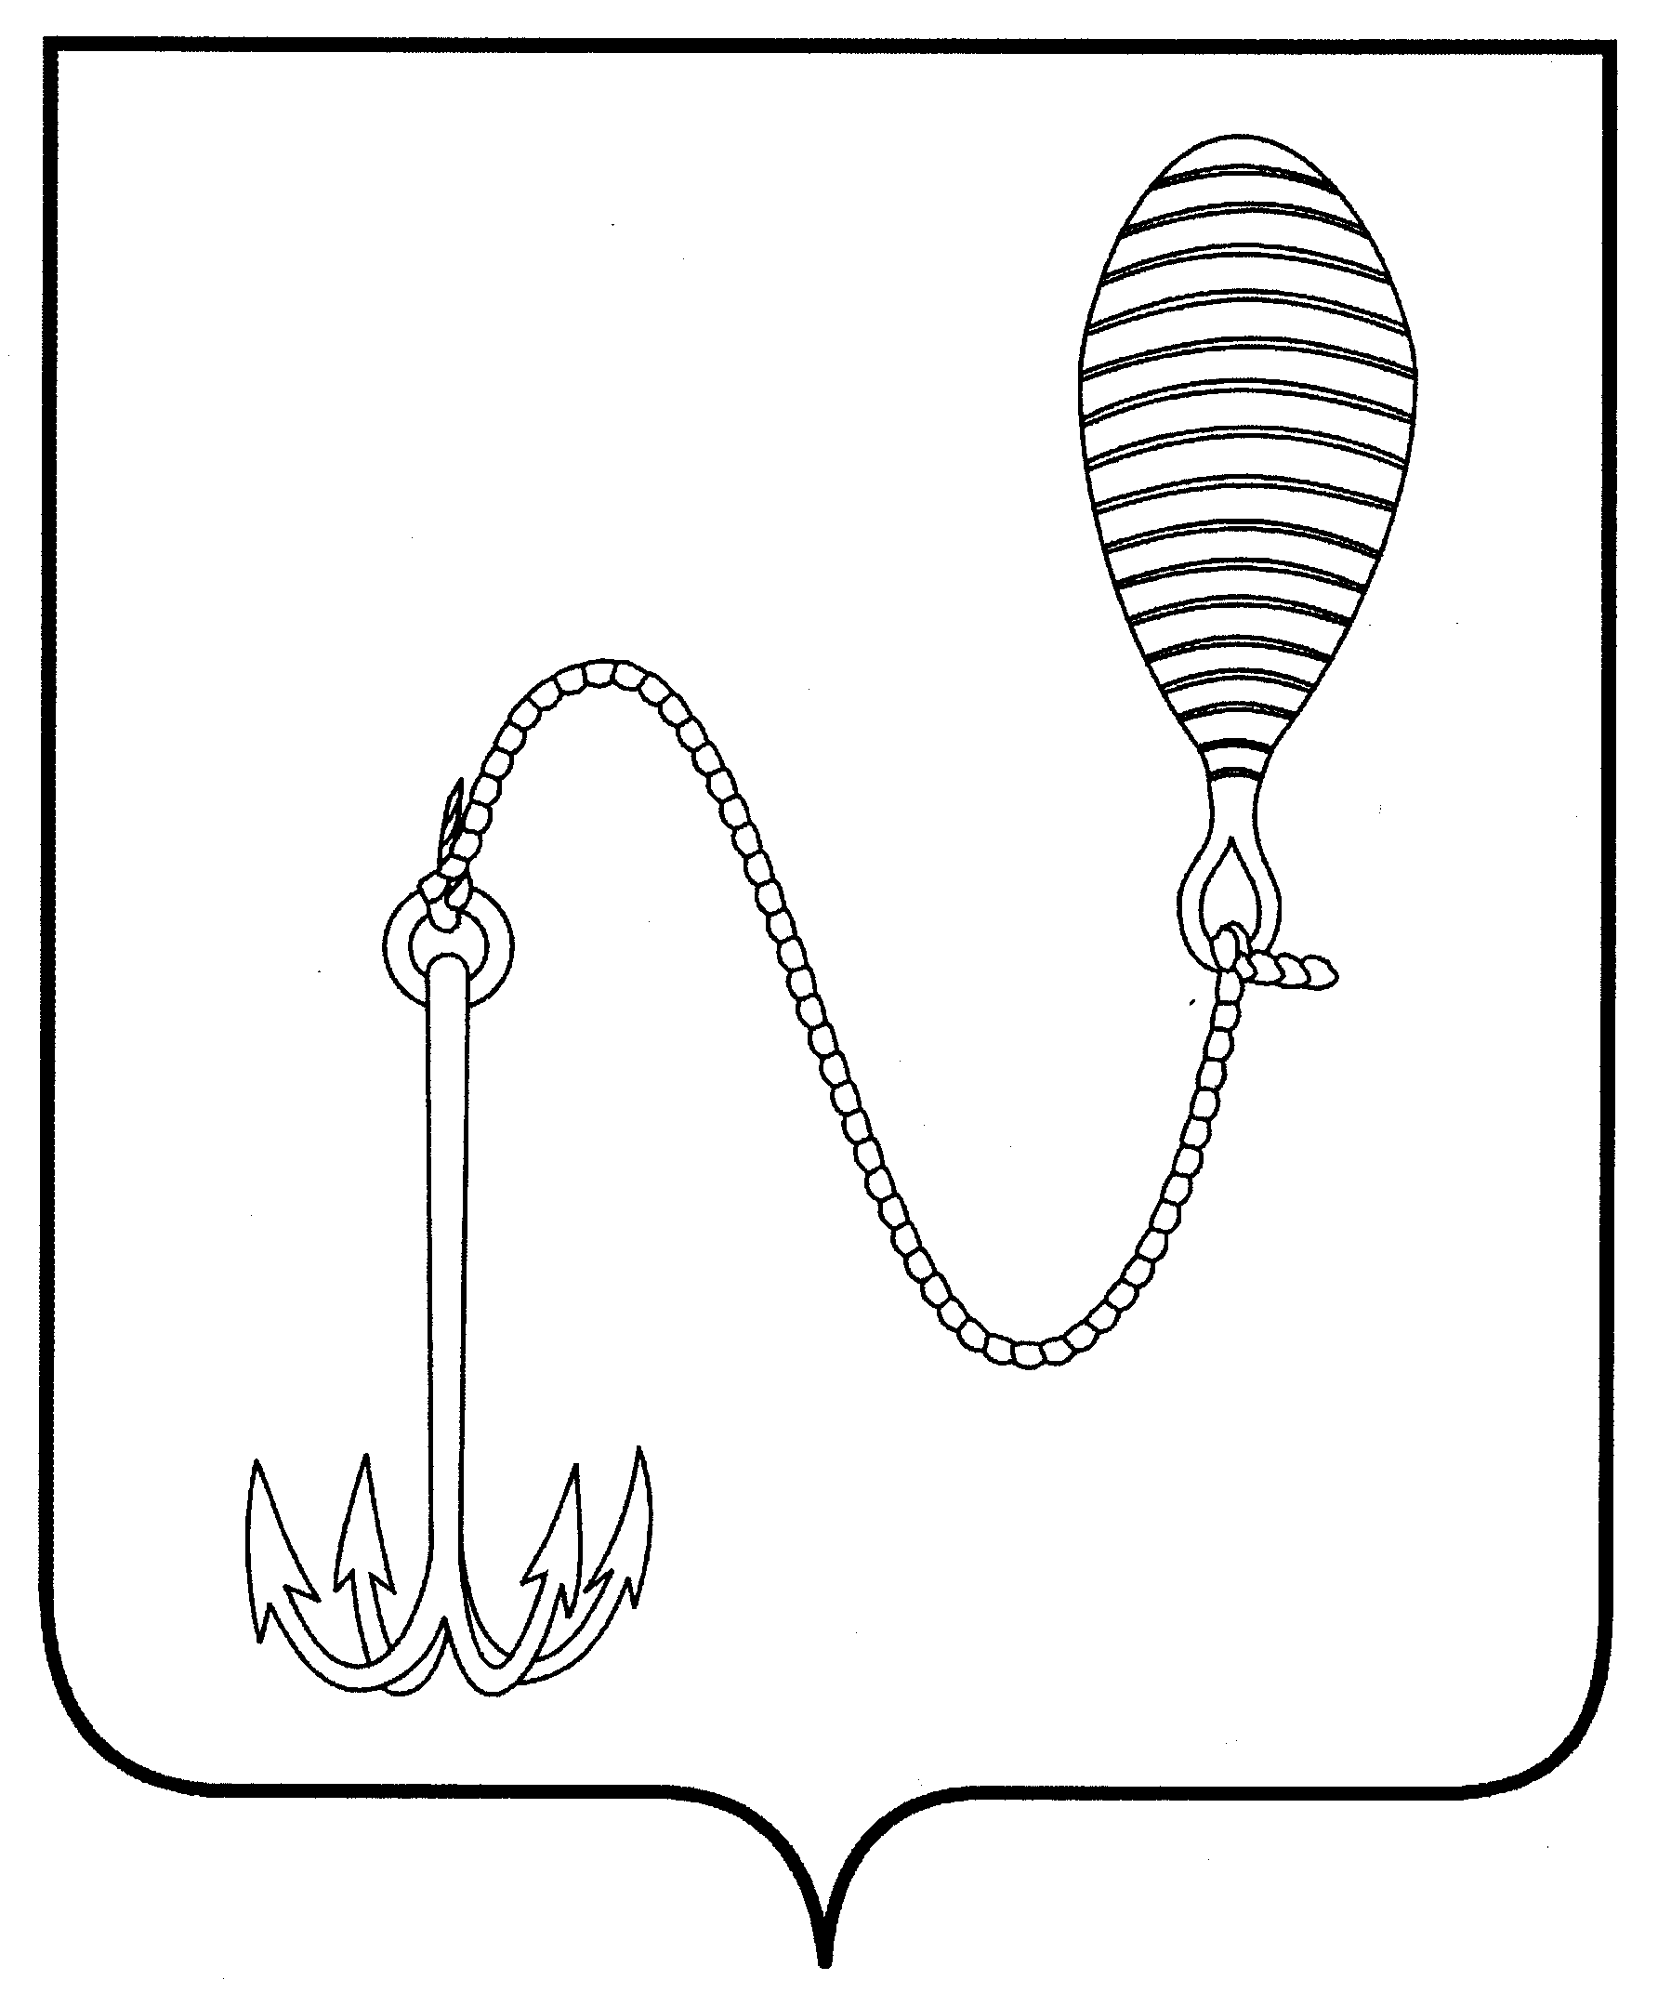

Дума городского округа город Буй
КОСТРОМСКОЙ ОБЛАСТИ
ШЕСТОГО созыва

РЕШЕНИЕ

от 26 февраля 2019 года № 445 г. Буй

О проведении голосования
по отбору общественной территории,
подлежащей благоустройству в
первоочередном порядке в 2020 году
на территории городского округа
город Буй Костромской области

В соответствии с постановлением губернатора Костромской области от 29 декабря 2017 года №275 «О конкурсном отборе муниципальных образований Костромской области в целях реализации проектов развития, основанных на общественных инициативах», методическими рекомендациями по отдельным вопросам организации рейтингового голосования в рамках федерального проекта «Формирование комфортной городской среды»

ДУМА Р Е Ш И Л А:

1. Утвердить:
1) порядок организации и проведения процедуры голосования по отбору общественной территории, подлежащей благоустройству в первоочередном порядке в 2020 году на территории городского округа город Буй Костромской области (приложение №1);
2) форму итогового протокола общественной муниципальной комиссии о результатах голосования по отбору общественной территории, подлежащей благоустройству в первоочередном порядке в 2020 году на территории городского округа город Буй Костромской области (приложение №2);
3) форму итогового протокола территориальной счетной комиссии о результатах голосования по отбору общественной территории, подлежащей благоустройству в первоочередном порядке в 2020 году на территории городского округа город Буй Костромской области (приложение №3);
4) форму бюллетеня для голосования по отбору общественной территории, подлежащей благоустройству в первоочередном порядке в 2020 году на территории городского округа город Буй Костромской области (приложение №4).
2. Настоящее решение вступает в силу со дня его официального опубликования.

Глава городского округа город Буй
Костромской области В.В.Катышев

Приложение № 1
УТВЕРЖДЕН
решением Думы
городского округа город Буй
Костромской области
от 26 февраля 2019 года № 445

ПОРЯДОК
организации и проведения процедуры голосования
по отбору общественной территории, подлежащей благоустройству в первоочередном порядке в 2020 году на территории городского округа город Буй Костромской области

1. Голосование по отбору общественной территории, подлежащей благоустройству в первоочередном порядке в 2020 году на территории городского округа город Буй Костромской области (далее – голосование) проводится в целях определения проекта благоустройства общественной территории для включения в муниципальную программу формирования современной городской среды на территории городского округа город Буй в 2020 году.
2. В нормативном правовом акте главы городского округа город Буй о назначении голосования должны содержаться следующие сведения:
1) дата и время проведения голосования;
2) места проведения голосования (адреса пунктов голосования (счетных участков);
3) перечень общественных территорий, представленных на голосование;
4) минимальная численность жителей муниципального образования, участвующих в голосовании;
5) иные сведения, необходимые для проведения голосования.
3. Решение о назначении голосования подлежит опубликованию (обнародованию) в порядке, установленном для официального опубликования (обнародования) муниципальных правовых актов, и размещению на официальном сайте городского округа город Буй Костромской области в информационно-телекоммуникационной сети «Интернет» не менее чем за двадцать дней до дня его проведения.
4. Граждане и организации самостоятельно проводят агитацию в поддержку общественной территории, определяя ее содержание, формы и методы, в том числе с учетом рекомендаций администрации городского округа город Буй Костромской области.
Агитационный период начинается со дня опубликования в средствах массовой информации нормативного правового акта главы городского округа город Буй Костромской области о назначении голосования. Проведение агитации в день голосования запрещается.
5. Проведение голосования организует и обеспечивает общественная комиссия, образуемая из числа членов общественной муниципальной комиссии по рассмотрению и оценке предложений заинтересованных лиц о включении дворовой и общественной территории в муниципальную программу формирования современной городской среды на территории городского округа город Буй Костромской области на 2018-2022 годы (далее – Комиссия).
Комиссия:
1) организует и обеспечивает проведение голосования;
2) формирует территориальные счетные комиссии и оборудует счетные участки;
3) обеспечивает изготовление бюллетеней для проведения голосования (бюллетени печатаются на русском языке, наименования проектов благоустройства общественных территорий размещаются в бюллетене в алфавитном порядке, каждый бюллетень заверяется подписями двух членов соответствующей территориальной счетной комиссии);
4) рассматривает обращения граждан по вопросам, связанным с проведением голосования;
5) принимает решение об итогах голосования.
Полномочия Комиссии прекращаются после опубликования (обнародования) результатов голосования.
6. При формировании территориальной счетной комиссии учитываются предложения политических партий, иных общественных объединений, собраний граждан.
Членами территориальной счетной комиссии не могут быть лица, являющиеся инициаторами выдвижения проектов благоустройства, по которым проводится голосование.
Количественный состав членов территориальных счетных комиссий определяется Комиссией и должен быть не менее трех членов комиссии.
В составе территориальной счетной комиссии Комиссией назначаются председатель и секретарь территориальной счетной комиссии.
7. Документы для голосования и иная документация, связанная с подготовкой и проведением голосования передаются в счетные участки.
8. Голосование по общественным территориям проводится путем открытого голосования.
Члены территориальных счетных комиссий составляют список граждан, пришедших на счетный участок (далее – список).
В список включаются граждане Российской Федерации, достигшие 18-летнего возраста и имеющие место жительство на территории городского округа город Буй Костромской области (далее - участник голосования). В списке указывается фамилия, имя, отчество (последнее - при наличии) участника голосования, серию и номер паспорта (реквизиты иного документа, удостоверяющего личность в соответствии с законодательством Российской Федерации) участника голосования.
В списке должны быть предусмотрены, в том числе:
- графа для проставления участником голосования подписи за полученный им бюллетень;
- графа «Согласие на обработку персональных данных без передачи третьим лицам» для проставления участником голосования подписи о согласии участника голосования на обработку его персональных данных в соответствии с Федеральным законом от 27 июля 2006 года №152-ФЗ «О персональных данных»;
- графа для проставления подписи члена территориальной счетной комиссии, выдавшего бюллетень участнику народного голосования.
Участник голосования участвует в голосовании непосредственно. Каждый участник голосования имеет один голос.
Голосование проводится путем внесения участником голосования в бюллетень любого знака в квадрат, относящийся к общественной территории, в пользу которой сделан выбор.
Каждый участник голосования может голосовать только за одну общественную территорию, подлежащую благоустройству в первоочередном порядке в 2020 году на территории городского округа город Буй Костромской области, внесенную в бюллетень.
9. Для получения бюллетеня участник голосования предъявляет паспорт гражданина Российской Федерации или иной документ, удостоверяющий личность в соответствии с законодательством Российской Федерации, и ставит подпись в списке за получение бюллетеня, а также расписывается в подтверждении согласия на обработку его персональных данных.
После этого в списке расписывается член территориальной счетной комиссии, выдавший участнику голосования бюллетень.
Член территориальной счетной комиссии разъясняет участнику голосования порядок заполнения бюллетеня. При этом участнику голосования разъясняется, что он имеет право проголосовать только за одну общественную территорию.
После заполнения участник голосования опускает бюллетень в ящик для голосования.
По окончанию голосования все заполненные документы для голосования передаются председателю счетной комиссии, который несет ответственность за сохранность заполненных документов для голосования.
10.Подсчет голосов участников голосования осуществляется открыто и гласно и начинается сразу после окончания времени голосования.
По истечении периода проведения голосования председатель территориальной счетной комиссии объявляет о завершении голосования, и территориальная счетная комиссия приступает к подсчету голосов участников голосования.
При подсчете голосов имеют право присутствовать представители органов государственной власти, органов местного самоуправления, общественных объединений, представители средств массовой информации, иные лица, определенные решением Комиссии.
Председатель территориальной счетной комиссии обеспечивает порядок при подсчете голосов.
11. Подсчет голосов производится путем суммирования количества голосов участников голосования, поданных за каждую общественную территорию, подлежащую благоустройству в первоочередном порядке в 2020 году на территории городского округа город Буй Костромской области, внесенную в бюллетень.
Подсчет результатов голосования производится Комиссией на основании протоколов территориальных счетных комиссий, и оформляется итоговым протоколом Комиссии.
Председатель территориальной счетной комиссии в течении двух дней передает председателю Комиссии итоговый протокол территориальной счетной комиссии о результатах голосования по отбору общественной территории, подлежащей благоустройству в первоочередном порядке в 2020 году на территории городского округа город Буй Костромской области.
12. Победителем признается общественная территория, подлежащая благоустройству в первоочередном порядке в 2020 году на территории городского округа город Буй Костромской области, получившая наибольшее количество голосов жителей городского округа город Буй Костромской области.
13. После оформления итогов голосования по общественным территориям, председатель Комиссии представляет главе городского округа город Буй итоговый протокол результатов голосования.
14. Итоговый протокол Комиссии печатается на листах формата А4. Каждый лист итогового протокола должен быть пронумерован, подписан всеми присутствующими при установлении итогов голосования членами Комиссии, заверен печатью администрации городского округа город Буй и содержать дату и время подписания протокола. Итоговый протокол Комиссии составляется в двух экземплярах. Время подписания протокола, указанное на каждом листе, должно быть одинаковым. Списки, использованные документы для голосования и протоколы территориальных счетных комиссий для голосования передаются на ответственное хранение в администрацию городского округа город Буй
15. Сведения об итогах голосования подлежат официальному опубликованию (обнародованию) в порядке, установленном для официального опубликования (обнародования) муниципальных правовых актов, и размещаются на официальном сайте городского округа город Буй в информационно-телекоммуникационной сети «Интернет».
16. Документация, связанная с поведением голосования, в том числе списки, протоколы территориальных счетных комиссий, итоговый протокол в течение одного года хранятся в администрации городского округа город Буй, в затем уничтожаются. Списки хранятся в сейфе либо ином специально приспособленном для хранения документов месте, исключающем доступ к ним посторонних лиц.

Приложение №2
УТВЕРЖДЕНА
решением Думы городского
округа город Буй
Костромской области
от 26 февраля 2019 года №445

ФОРМА
итогового протокола общественной комиссии о результатах голосования по отбору общественной территории, подлежащей благоустройству в первоочередном порядке в 2020 году на территории городского округа город Буй Костромской области

Экземпляр № ______

Голосование по отбору общественной территории, подлежащей благоустройству в первоочередном порядке в 2020 году на территории городского округа город Буй Костромской области

«___» _________ 20__ года

ИТОГОВЫЙ ПРОТОКОЛ
общественной комиссии по отбору общественной территории, подлежащей благоустройству в первоочередном порядке в 2020 году на территории городского округа город Буй Костромской области
о результатах голосования

1. Число граждан, внесенных в список цифрами прописью
голосования на момент окончания
голосования (заполняется на основании
данных территориальных счетных комиссий)
2. Число бюллетеней, цифрами прописью
выданных территориальными счетными
комиссиями гражданам в помещении для
голосования в день голосования
3. Число погашенных цифрами прописью
бюллетеней (заполняется на основании
данных территориальных счетных комиссий)
4. Число бюллетеней, цифрами прописью
содержащихся в ящиках для
голосования (заполняется на основании
данных территориальных счетных комиссий)
5. Число недействительных цифрами прописью
бюллетеней (заполняется на основании
данных территориальных счетных комиссий)

6. Число действительных цифрами прописью
бюллетеней (заполняется на основании
данных территориальных счетных комиссий)

7. Наименование общественных территорий
<№ строки> Наименование общественной территории <Количество голосов> (цифрами/прописью)
<№ строки> Наименование общественной территории <Количество голосов> (цифрами/прописью)
<№ строки> Наименование общественной территории <Количество голосов> (цифрами/прописью)
<№ строки> Наименование общественной территории <Количество голосов> (цифрами/прописью)
<№ строки> Наименование общественной территории <Количество голосов> (цифрами/прописью)

Председатель муниципальной
счетной комиссии ____________ _________________
(ФИО) (подпись)
Секретарь муниципальной
счетной комиссии ____________ _________________
(ФИО) (подпись)
Члены муниципальной счетной комиссии:
____________ _________________
____________ _________________
____________ _________________
____________ _________________
____________ _________________
____________ _________________
____________ _________________

Протокол подписан «__» ____ 20__ года в ____ часов ____ минут

Приложение №3
УТВЕРЖДЕНА
решением Думы городского
округа город Буй
Костромской области
от 26 февраля 2019 года №445

ФОРМА
итогового протокола территориальной счетной комиссии о результатах голосования по отбору общественной территории, подлежащей благоустройству в первоочередном порядке в 2020 году на территории городского округа город Буй Костромской области

Экземпляр № ______

Голосование по отбору общественной территории, подлежащей благоустройству в первоочередном порядке в 2020 году на территории городского округа город Буй Костромской области

«___» _________ 20__ года

ИТОГОВЫЙ ПРОТОКОЛ
территориальной счетной комиссии
о результатах голосования

Территориальная счетная комиссия № __________________________

1. Число граждан, внесенных в список цифрами прописью
голосования на момент окончания
голосования
2. Число бюллетеней, выданных цифрами прописью
территориальной счетной комиссией
гражданам в день голосования
3. Число погашенных бюллетеней цифрами прописью
4. Число бюллетеней, цифрами прописью
содержащихся в ящиках для голосования
5. Число недействительных цифрами прописью
бюллетеней
6. Число действительных цифрами прописью
бюллетеней

7. Наименование общественных территорий
<№ строки> Наименование общественной территории <Количество голосов> (цифрами/прописью)
<№ строки> Наименование общественной территории <Количество голосов> (цифрами/прописью)
<№ строки> Наименование общественной территории <Количество голосов> (цифрами/прописью)
<№ строки> Наименование общественной территории <Количество голосов> (цифрами/прописью)
<№ строки> Наименование общественной территории <Количество голосов> (цифрами/прописью)

Председатель территориальной
счетной комиссии ____________ _________________
(ФИО) (подпись)
Секретарь территориальной
счетной комиссии ____________ _________________
(ФИО) (подпись)
Члены территориальной счетной комиссии:
____________ _________________
____________ _________________
____________ _________________
____________ _________________
____________ _________________
____________ _________________
____________ _________________

Протокол подписан «__» ____ 20__ года в ____ часов ____ минут

Приложение №4
УТВЕРЖДЕНА
решением Думы городского
округа город Буй
Костромской области
от 26 февраля 2019 года №445

ФОРМА
бюллетеня для голосования по отбору общественной территории, подлежащей благоустройству в первоочередном порядке в 2020 году на территории городского округа город Буй Костромской области

ФОРМА БЮЛЛЕТЕНЯ  для проведения опроса жителей городского округа город Буй  в форме голосования  7 апреля 2019 года |  | Место для подписей двух членов счетной комиссии
Какую общественную территорию, подлежащую благоустройству в первоочередном порядке в 2020 году на территории городского округа город Буй, Вы считаете необходимо выполнить?
РАЗЪЯСНЕНИЕ ПОРЯДКА ЗАПОЛНЕНИЯ ОПРОСНОГО ЛИСТА:
Поставьте любой знак в пустом квадрате справа от наименования проекта благоустройства общественной территории, в пользу которого Вами сделан выбор.
Бюллетени для голосования, в которых знаки проставлены более чем в одном квадрате, либо бюллетени, в которых знаки не проставлены ни в одном из квадратов, или не позволяющие установить волеизъявление голосовавшего – считаются недействительными.
Наименование проекта благоустройства общественной  территории | Краткое описание проекта благоустройства общественной территории
Наименование проекта благоустройства общественной  территории | Краткое описание проекта благоустройства общественной территории
Наименование проекта благоустройства общественной  территории | Краткое описание проекта благоустройства общественной территории

